COMMENT PARTICIPER À UNE ÉTUDE D’UN COMITÉ DU SÉNAT

TÉMOIGNAGES ORAUX OU ÉCRITS

Dernière modification : septembre 2021

Les comités sénatoriaux invitent souvent des particuliers, des spécialistes, des représentants de groupes et d’organismes, des lobbyistes, des fonctionnaires et des ministres à témoigner devant eux afin de recueillir des renseignements sur les projets de loi qu’ils examinent ou les études spéciales qu’ils entreprennent. Il y a deux façons de participer à une étude d’un comité : par un témoignage oral ou en soumettant un mémoire (témoignage écrit).

Comment prendre part à une étude menée par un comité? Qu’est-ce qu’un témoignage écrit?
Le témoignage écrit envoyé à un comité (par un particulier ou une organisation) est communément appelé un mémoire. Un mémoire peut présenter des opinions, des commentaires et des recommandations sur un sujet à l’étude par un comité sénatorial. Il peut prendre la forme d’un résumé, d’une thèse, d’une lettre, etc.

Que doit contenir un mémoire?
- nom et coordonnées de la personne ou de l’organisation qui soumet le mémoire;
- le nom du comité sénatorial à qui le mémoire est envoyé;
- résumé des principaux éléments;
- opinions étayées de faits (les mémoires ne doivent en général pas dépasser 10 pages, mais lorsque cela est impossible, un résumé d’au plus une page doit être fourni);
- des recommandations ou propositions d’amendements dont vous souhaitez que le comité tienne compte dans son rapport.

Soumettre un mémoire
Quiconque souhaite soumettre un témoignage écrit peut le faire dans la langue officielle de son choix. Cependant, les mémoires sont normalement remis aux membres du comité une fois traduits dans les deux langues officielles. Le greffier du comité peut coordonner la traduction des mémoires pour vous si vous n’avez pas accès à des services de traduction. Lorsque traduits, ces documents sont remis aux membres du comité et font partie des dossiers publications du comité. Ils peuvent donc être publiés sur le site Web du comité.

Les mémoires sont soumis par voie électronique au greffier du comité dans l’un des formations suivants : Word, PowerPoint or PDF. Vous trouverez les coordonnées des greffiers de comité sur la page Web de chaque comité, dans la section « Contact/À propos ».

Vous devez vous assurer que votre témoignage écrit ne contient aucune information confidentielle ni aucun renseignement personnel. Les coordonnées personnelles devraient figurer dans le courriel d’envoi accompagnant le mémoire et non dans le mémoire même ou sa page couverture. Tout renseignement personnel sera caviardé dans la mémoire.
Traduction et autres informations utiles
Si vous comparaissez comme témoin et que vous souhaitez que votre mémoire soit distribué aux membres du comité, vous devez le remettre au greffier bien avant votre comparution et vous devez prévoir suffisamment de temps pour la traduction du document. Les délais de traduction dépendent du nombre de mots et de la charge de travail du Bureau de la traduction. En général, il faut compter un jour ouvrable pour chaque tranche de 2000 mots à traduire.

Pour en faciliter la traduction, il est fortement recommandé de soumettre les mémoires par voie électronique, en format modifiable (Word ou PowerPoint) et de fournir le fichier original des images et graphiques. Seuls les documents préparés spécialement pour l’étude du comité sont considérés comme des mémoires et seront traduits et rendus publics. Certains comités vont accepter de partager des articles scientifiques, de journaux ou autres publications (p. ex. des rapports annuels) à titre d’information aux membres du comité, mais ces documents ne pourront être considérés comme faisant partie des témoignages officiels recueillis par le comité.

Il est à noter que les mémoires envoyés à un comité de la Chambre des communes ne sont pas automatiquement transférés aux comités sénatoriaux. Il faut les soumettre au comité sénatorial compétent pour qu’ils soient inclus dans les témoignages officiels du comité. Si vous soumettez à un comité sénatorial un mémoire déjà soumis à la Chambre des communes, veuillez l’indiquer au greffier du comité.

POUR PRÉSENTER UN MÉMOIRE PERTINENT
- Exposez des données factuelles et donnez des exemples précis
- Soyez aussi concis que possible; votre mémoire devrait idéalement faire de cinq à dix pages
- Les recommandations doivent être les plus précises possibles
- Faites un résumé de vos conclusions et recommandations
- Relisez bien votre mémoire pour vous assurer qu’il expose bien vos messages clés?
- Indiquez clairement le mandat de votre organisation (si applicable)

Comparaître devant un comité

Les particuliers ou les groupes intéressés par une étude entreprise par un comité peuvent demander de comparaître devant ce comité. Pour ce faire, ils sont invités à soumettre leur demande au greffier du comité.

Les comités choisissent leurs témoins en fonction de plusieurs critères, notamment leur connaissance de la question, l'intérêt national ou régional qu'ils portent à celle-ci et leur disponibilité. Comme les comités disposent d’un temps limité pour mener leur étude, il se peut qu’ils ne puissent entendre tous les témoins désireux de comparaître. Toutefois, les témoins ont toujours la possibilité de leur présenter un mémoire avant la fin de l’étude.

Une fois que le comité a déterminé qui il souhaite inviter comme témoin, le greffier contacte les témoins potentiels pour confirmer la date, l'heure et le lieu. Dans certains cas, le comité peut rembourser certains frais de déplacement et de subsistance. Pour demander une telle aide financière, les témoins doivent consulter le greffier à l’avance puisque les frais de déplacement font l’objet de certaines lignes directrices et doivent être approuvés par le comité. Pour en savoir plus sur la comparution devant un comité, veuillez consulter la section « Pour les témoins » du site Web des comités.

Si vous êtes invité à témoigner de façon virtuelle ou par vidéoconférence, veuillez lire attentivement les instructions et les détails de confirmation qui vous seront envoyés par le greffier avant la réunion. Vous êtes également invité à consulter le guide « Pratiques exemplaires pour la tenue de vidéoconférences ».

Autres informations utiles pour bien préparer son mémoire ou son témoignage oral :
Pour préparer votre témoignage ou votre mémoire, visitez le site Web du comité concerné où sont affichés divers renseignements concernant :
- le mandat du comité;
- les membres du comité;
- les ordres de renvoi qui décrivent tous les projets de loi et les études du comité;
- les réunions passées et à venir;
- les transcriptions et les vidéos des réunions précédentes.

Témoignages oraux

Avant le jour de la réunion
- Remettre une copie de vos notes d’allocution (même des notes manuscrites) au greffier du comité avant votre comparution. Ces notes ne seront pas distribuées aux membres du comité, sauf si vous le souhaitez, mais seront essentielles pour assurer la qualité de l’interprétation et de la transcription en temps réel.
- Fournir au greffier du comité le nom, le titre et les coordonnées de toutes les personnes qui participeront comme témoins.
- Contacter le greffier du comité si vous avez des questions concernant votre comparution.

Le jour de la réunion
- Arriver ou vous brancher au moins 30 minutes avant l’heure prévue pour votre comparution.
- Apporter une pièce d’identité valide avec photo pour passer le contrôle de sécurité à votre arrivée.

- Remettre au moins une copie papier de vos notes d’allocution au greffier du comité dès votre arrivée (idéalement cinq copies) ou les envoyer par voie électronique avant la réunion.
- Parler clairement et à une vitesse modérée, puisque votre témoignage sera interprété et transcrit en temps réel.
- Répondre aux questions des membres du comité, s’il y a lieu, après votre exposé.

Après la réunion
- Envoyer au greffier du comité tous les renseignements supplémentaires ou demandés que vous voulez soumettre au comité.
- Corriger la transcription non révisée de votre témoignage que le greffier vous aura envoyée peu après votre comparution (vous disposez de 48 h pour soumettre vos commentaires).
- Soumettre au greffier du comité votre demande de remboursement de frais de voyage au plus tard 60 jours après votre comparution, le cas échéant.

Comment se déroule une réunion de comité?
Lorsque le témoin arrive à la salle de comité, on lui recommande de se présenter au greffier du comité. Celui-ci lui expliquera la procédure à suivre et répondra à ses questions, s’il y a lieu.

Le président du comité est un sénateur élu parmi les membres du comité pour présider les réunions. Il lui appartient de faire respecter l'ordre et le décorum, de donner la parole aux membres et de trancher les questions de procédure. Le président du comité ouvre la réunion et prononce généralement quelques mots pour présenter les sénateurs et les témoins et indiquer l'ordre de comparution des témoins.

Les déclarations préliminaires des témoins sont suivies d’une période de questions des membres du comité. Les déclarations préliminaires doivent être courtes. Il convient de souligner que le comité établit ses propres lignes directrices en matière d'interrogation des témoins. Si vous avez préparé un mémoire, évitez d’en lire de longs extraits, votre déclaration préliminaire sera plus percutante si vous en résumez les points importants, en mettant l’accent sur vos recommandations.

Les témoins ont le droit de s'adresser au comité dans la langue officielle de leur choix. Si les délibérations sont télédiffusées, le sous-titrage pour malentendants peut également être offert. Pour que le compte rendu soit le plus exact possible, les interprètes et les sténographes demandent que les témoins parlent clairement et à une vitesse raisonnable, surtout lorsqu’ils lisent de courts extraits des mémoires, des citations et d’autres documents.

Le Sénat ayant adopté des lignes directrices pour favoriser un milieu de travail sans parfum, les témoins sont priés de s’abstenir d’utiliser des produits parfumés.

Pour les études législatives (projets de loi ou étude sur la teneur d’un projet de loi)

- L’ordre de renvoi des études législatives est normalement restreint et dépend surtout des principes du projet de loi, de ses effets possibles et de certaines de ces dispositions.
- Énoncez clairement la position de votre organisation sur le projet de loi : le soutient- elle, y accorde-t-elle son appui de principe sous certaines réserves, ou le rejette-t- elle?
- Les propositions d’amendement devraient porter sur des dispositions précises du projet de loi.

Outils pour comprendre les projets de loi :
LEGISinfo est une base de données en ligne dans laquelle on trouve des renseignements importants sur tous les projets de loi présentés au Parlement. On y trouve :
  - le texte complet du projet de loi;
  - les principaux discours prononcés au Parlement relatifs au projet de loi;
  - tous les témoignages des comités et les délibérations dans les deux chambres à propos du projet de loi;
  - un résumé législatif de tous les projets de loi émanant du gouvernement (qui expliquent les dispositions en langage clair);
  - des communiqués de presse et des documents d’information du gouvernement.

COMMENT VOUS ASSURER DE LIVRER UN TÉMOIGNAGE PERTINENT?
- Prenez connaissance de l’ordre de renvoi de l’étude du comité
- Tenez compte des témoignages déjà entendus par le comité
- Identifiez vos messages clés
- Respectez le temps alloué pour vos remarques préliminaires
- Terminez votre témoignage par une conclusion forte
- Réservez l’information générale, secondaire ou technique pour le mémoire

POUR EN SAVOIR PLUS

- Visitez le site Web du comité concerné, à partir du site Web du Sénat du Canada : https://sencanada.ca/fr
- Contactez le greffier du comité; ses coordonnées se trouvent dans la section « Contact / À propos » du site Web du comité
- Des ressources supplémentaires pour les témoins sont disponibles ici : https://sencanada.ca/fr/comites/pourtemoins

Qu’est-ce qu’un comité du Sénat?

Le rôle des comités du Sénat est d'accomplir les tâches que le Sénat leur délègue, appelées ordres de renvoi. Les comités étudient les mesures législatives ou les projets de loi qui sont proposés, examinent les dépenses du gouvernement (le budget des dépenses), et font des études spéciales. Lorsqu'un comité a terminé son travail en tout ou en partie, il présente ses conclusions, recommandations ou décisions sous la forme d'un rapport au Sénat.

Les travaux des comités sont importants, car ils permettent aux sénateurs d'examiner en détail un sujet donné. Cet examen comprend en général la tenue d'audiences publiques au cours desquelles les sénateurs interrogent directement des représentants d’organisations ou des particuliers.

Il existe deux grands types de comités : les comités permanents, créés en permanence conformément au Règlement du Sénat, et les comités spéciaux, établis pour étudier certaines questions définies dans un ordre de renvoi. Les comités peuvent mettre sur pied des sous- comités, au besoin. De plus, le Sénat peut se joindre à la Chambre des communes pour créer des comités mixtes permanents ou des comités mixtes spéciaux.

Les comités sénatoriaux comptent en moyenne de 9 à 15 membres, et leur composition respecte généralement la représentation des partis politiques et des groupes parlementaires reconnus au Sénat.

Qu’est-ce qu’un ordre de renvoi?

L'ordre de renvoi désigne, dans le vocabulaire parlementaire, une tâche que le Sénat renvoie à un comité. Il peut porter sur :

- une enquête en profondeur sur une question d’intérêt public,
- l'étude détaillée d'un projet de loi après la deuxième lecture, ou
- l'étude d'un sujet précis, par exemple l’étude de la teneur d'un projet de loi.

Le comité doit respecter les termes de l'ordre de renvoi, qui déterminent le mandat du comité et, dans le cas d'études spéciales, la date limite à laquelle le rapport doit être soumis au Sénat. Un comité peut recevoir plusieurs ordres de renvoi simultanément.

Lorsqu'un comité reçoit un ordre de renvoi, il peut inviter des représentants d’organisations ou des particuliers à soumettre un mémoire ou à venir témoigner devant lui. Il peut également tenir des réunions ailleurs qu'à Ottawa.

Qui est votre personne-ressource?

Le greffier du comité est à la fois le conseiller en matière de procédure et l’agent administratif du comité. Il exerce ses fonctions sur les directives des membres du comité.

Le greffier du comité est un employé permanent et impartial du Sénat. Il peut donner des conseils sur la procédure. les politiques administratives et les travaux du comité; il est le mieux placé pour répondre à toutes vos questions.

Comment obtenir de l’information à propos d’un comité du Sénat ou de l’une de ses études?

Il est possible de faire ajouter son nom à la liste d’envoi électronique afin de recevoir les avis et les transcriptions non révisées des réunions d’un ou de plusieurs comités. Il suffit d’en faire la demande auprès du greffier du comité.

Que se passe-t-il après la séance?

Après la comparution d’un témoin, le greffier lui enverra une copie de la transcription non révisée de son témoignage et lui demandera d’y apporter toute correction mineure, au besoin, afin que le compte rendu soit de la plus grande exactitude possible. Ces corrections doivent être apportées dans les 48 heures suivant la réception de la transcription non révisée de la séance. Ces transcriptions non révisées sont des comptes rendus textuels non édités des délibérations telles qu'elles ont été prises, dans la langue parlée originale. La copie entièrement traduite et révisée des transcriptions est publiée sur le site Web du comité quelques semaines après la réunion.

Les témoins seront invités à répondre à un sondage électronique sur leur expérience en tant que témoin et sur la qualité des services qu’ils ont reçus.

Les témoins peuvent-ils se faire rembourser leurs dépenses?

Un comité peut s'engager à rembourser aux témoins des frais raisonnables de voyage et de subsistance, sous réserve de certaines lignes directrices et de l'approbation du comité. Pour demander une telle aide financière, il faut consulter le greffier du comité avant de comparaître.

Y a-t-il des installations pour les personnes à mobilité réduite?

Tous les édifices du Parlement et les salles de comité sont accessibles et ont des entrées spécialement aménagées pour les personnes à mobilité réduite. Les toilettes de tous les édifices du Sénat peuvent aussi accueillir des personnes en fauteuil roulant. Les témoins qui ont besoin de renseignements supplémentaires sont priés de consulter le greffier du comité.

Est-ce que l’interprétation des délibérations d’un comité est disponible dans une autre langue que l’anglais et le français?

Toutes les délibérations d’un comité sont disponibles dans les deux langues officielles. Si un témoin nécessite l’assistance d’un interprète dans une autre langue, incluant la langue des signes, il doit en faire la demande au greffier du comité, le plus rapidement possible avant la date prévue de la réunion. Bien que le Sénat ne puisse garantir la disponibilité d’un interprète dans une autre langue que l’anglais et le français, il est possible qu’il soit en mesure d’assurer l’interprétation d’une troisième langue, lorsqu’un préavis raisonnable a été donné. Toutefois, il est à noter que pour les réunions où une troisième langue d’interprétation est disponible, les transcriptions du comité ne seront publiées que dans les deux langues officielles.

Qu’est-ce que le privilège parlementaire?

Comme les séances officielles des comités sont des délibérations du Parlement, toute personne comparaissant devant un comité sénatorial est protégée par le privilège parlementaire. Dans la pratique, cela signifie qu’aucune poursuite en justice ne peut être intentée contre elle en raison de son témoignage. Ce privilège s’applique uniquement à ce qui est dit durant la séance, donc pas avant la séance ni après sa clôture (ajournement).

Disposition d’une salle de comité

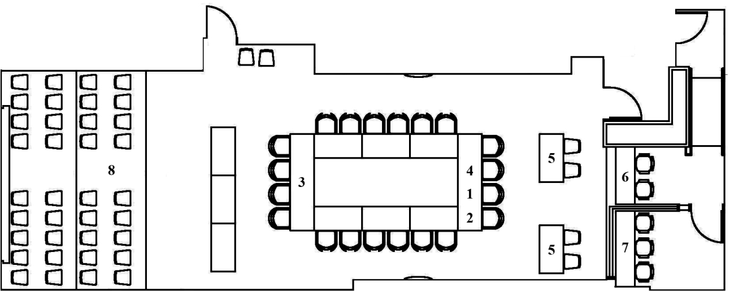

- Président
- Greffier
- Témoins
- Analystes
- Sténographes parlementaires
- Technicien et préposé à la console
- Interprètes
- Public

Un ensemble de tables disposées en rectangle se trouve au centre de chaque salle de comité. Le président et le greffier du comité, ainsi que les analystes, sont assis à l’extrémité principale du rectangle. Les témoins sont assis à l’autre extrémité. Les membres du comité occupent les sièges situés sur les longs côtés du rectangle. Les sténographes parlementaires sont assis derrière l’extrémité principale de la table, tandis que les sièges pour le public et les médias se trouvent derrière les témoins. Les cabines des interprètes, du technicien et du préposé de console se trouvent également à l’avant de la salle, derrière les sténographes.

Carte montrant les entrées publiques aux édifices du Sénat
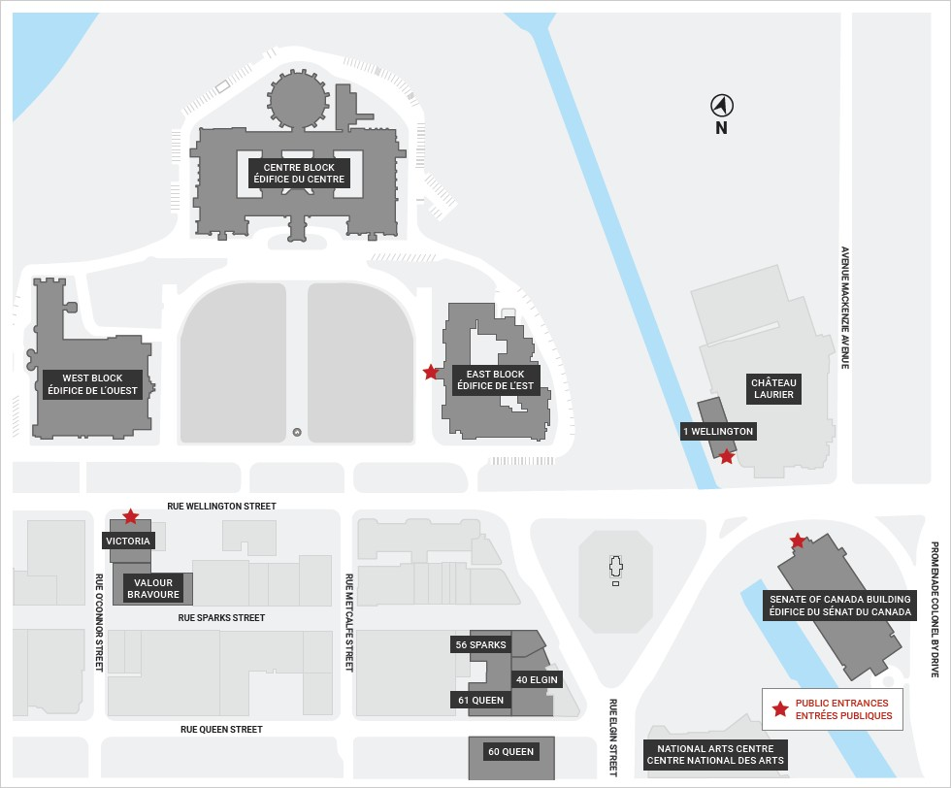

Les entrées publiques des édifices du Sénat se trouvent le long de la rue Wellington ou de la rue Rideau. Vous trouverez ci-dessous les adresses des édifices du Sénat et les entrées publiques, comme l’indique la carte ci-dessus.

1 Wellington – 1, rue Wellington (à côté du Château Laurier)
Édifice de l’Est – 111, rue Wellington (sur le côté est de la Colline du Parlement)
Édifice du Sénat du Canada – 2, rue Rideau
Édifice Victoria – 140, rue Wellington

Veuillez prendre note qu’il n’est pas possible de projeter des diapositives sur un écran pendant une réunion de comité. Tous les documents envoyés au greffier du comité à l’avance sont distribués aux membres du comité en version électronique et des copies sur papier sont disponibles à la réunion une fois la traduction terminée.

